Современное телевидение –
это высокотехнологическое производство с множеством бизнес-процессов. Как и в любом производстве, в телевидении существует разделение производственных участков по своей специализации и существует продукт производства. Исходным материалом и конечным продуктом телевизионного производства является цифровой медиа контент. При создании телевизионного продукта контент проходит через несколько этапов. Все эти этапы имеют сильную взаимосвязь и не могут быть избирательно убраны из рабочего процесса. К тому же, современное телевидение – цифровое, оперирующее огромными объёмами разнообразной медиа информации. Продуктивная работа с такими объёмами, которые, с каждым годом увеличиваются, требует слаженного взаимодействия между всеми участками производства. Без автоматизации этих связей и процессов телевидение уже не может эффективно существовать. Какие же основные связи и участки есть на телевидении?
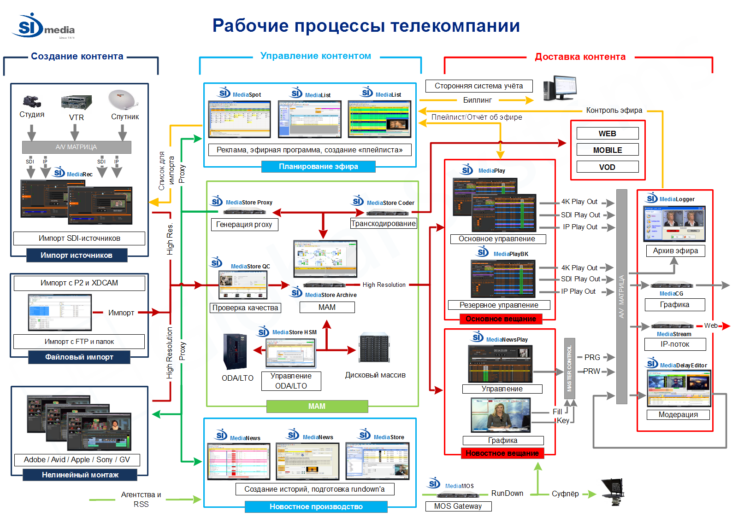
Схема современной телекомпании
Телевидение можно представить в виде трёх основных блоков: создание контента, управление контентом и его доставка. Создание контента - это запись, конвертирование и монтаж. Из них большую часть производства занимает конвертирование и монтаж, которую можно назвать обработкой контента. Обработка нуждается в хранении контента. Результатом обработки является продукт телекомпании, который необходимо доставить до потребителей. Но перед тем как его доставить, необходимо доставку спланировать: что, куда и когда доставлять.
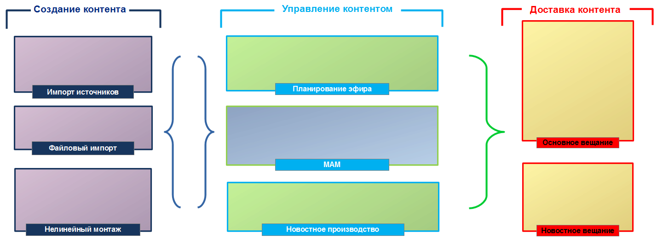
Общая структура телевизионного производства
Основным элементом управления контентом является Система Управления Контентом (Media Asset Management) или, сокращенно от английского названия, MAM.
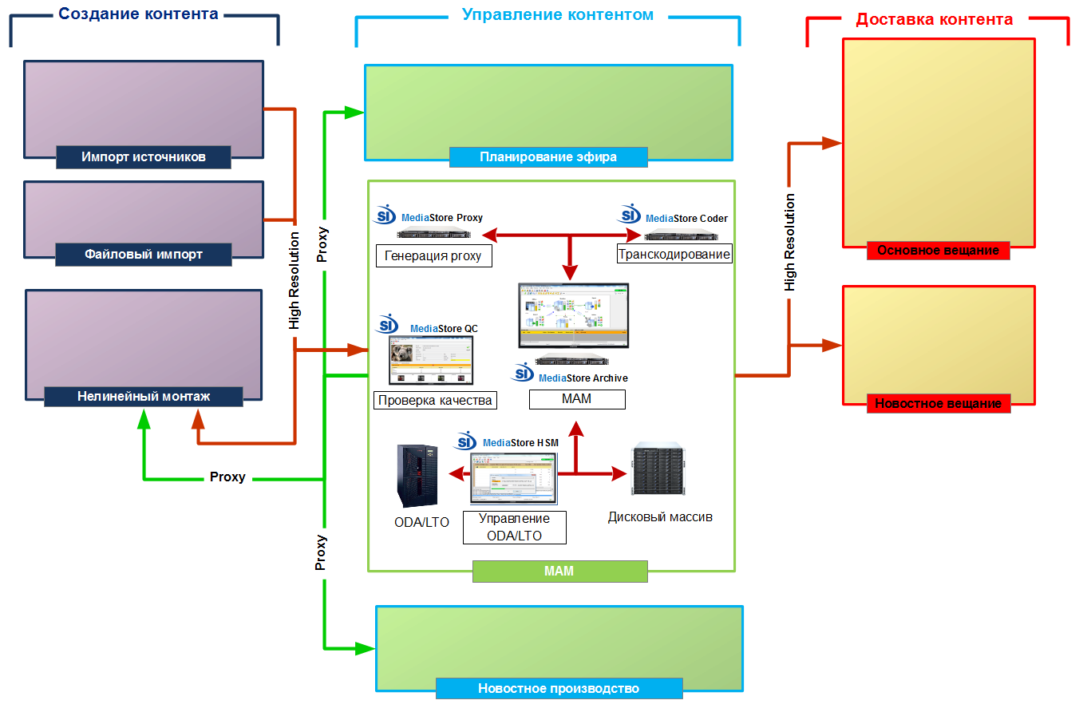
Система управления контентом телекомпании
MAM, без преувеличения, является сердцем современной телекомпании. Она отвечает за хранение, поиск, конвертирование контента и его доставку туда, где он необходим. Это – база данных, цифровой архив, транскодер и менеджер копирования в одном лице. MAM умеет работать со всеми телевизионными форматами, преобразовывать их, хранить в надёжном месте и доставлять по первому требованию на различные участки производства. Монтаж и запись исходного материала это тоже функции MAM. Вся работа MAM максимально автоматизирована на основе бизнес-правил, принятых в телекомпании.
Контент, полученный в процессе работы, необходимо доставить до потребителей. Этот процесс прежде принято было называть вещанием, но сейчас области распространения продуктов телекомпании вышли за границы распространения электромагнитных волн и контент «воспроизводится» не только на телевизорах, но и на мобильных устройствах, приставках и в разной форме представлен в сети Интернет.
Технологии и оборудование, «вещающее» контент, объединены в функциональный элемент Playout.
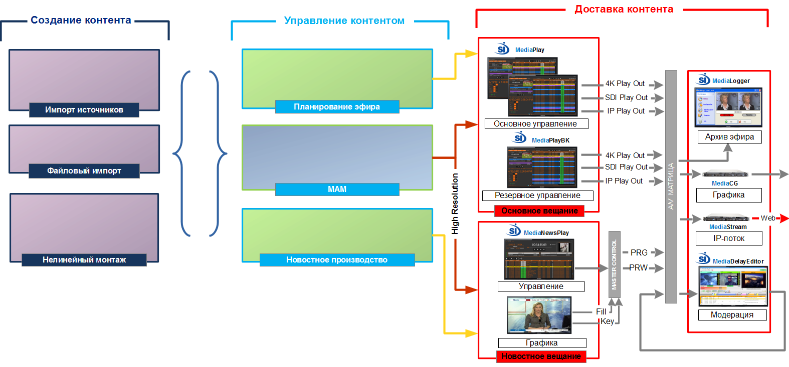
Система доставки контента телекомпании
Основная задача Playout’а: доставить контент до среды его передачи в том формате, который для этого необходим. Доставить точно в срок и именно то, что необходимо в данный момент времени. Среда передачи может быть разной – от «старых добрых» электромагнитных волн, до потокового вещания в разнообразной сетевой инфраструктуре. Playout должен быть очень надёжным решением, так от него зависит «лицо» телекомпании, любой сбой в этом блоке чреваты финансовыми проблемами и ударом по репутации телекомпании.
Но, перед тем как осуществлять вещание необходимо его спланировать – создать сетку вещания, в которой указано в какой момент времени, какой контент должен воспроизводиться. Эти функции выполняет блок планирования эфира, который принято называть «Трафик-менеджментом» или, более коротко – «Трафиком».
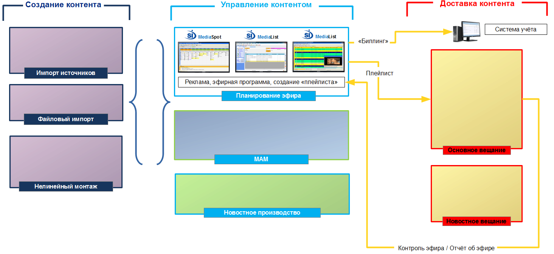
«Трафик-менеджмент» телекомпании
Планирование вещания состоит из нескольких этапов. Итогом планирования является список файлов со временем их воспроизведения, который называется эфирный «плейлист». При его составлении учитывается основной контент, являющейся собственным производством телекомпании и/или сторонних производителей, и реклама. При составлении «плейлиста» рекламу и основной контент обычно планируют независимо друг от друга. «Трафик-менеджмент» не только передаёт «плейлист» на Playout, но получает от него отчёт о воспроизведении. Позднее, данный отчёт учитывается в коммерческих системах по продаже рекламы.
Отдельной частью телевизионного производства является производство новостей - «Newsroom». Оно, фактически, представляет собой отдельный телеканал внутри телекомпании.
У него есть собственное планирование эфира, монтажные системы и отдельный Playout. Весь необходимый для новостей контент храниться в MAM’е, который является общим хранилищем для всего контента телекомпании. Newsroom включает в себя рабочие места журналистов, редакторов и место планирования и выпуска новостного контента. Места журналистов и, похожие по функциональности, редакторские места являются единым инструментом создания новостного контента, называемого «историями». Истории готовятся журналистами на основе контента, находящегося под управлением MAM и контента, поступающего по внешним каналам с новостных агентств. При оперативной необходимости, журналисты могут использовать контент с внешних носителей (например, с флэш-карт камер или фотоаппаратов) прямо на своих рабочих местах. Этот материал также регистрируется в общей базе MAM. В итоге, общую структуру современного телевидения можно представить в виде следующей схемы.
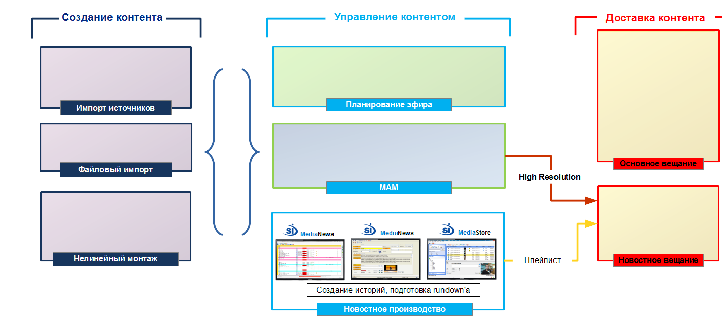
Новостное производство
Здесь присутствуют дополнительные участки, необходимые для полноценной реализации всех бизнес-процессов: запись внешних источников, импорт видео с камерных носителей, контроль и запись эфира, наложение компьютерной графики и нелинейный монтаж.
Наша компания предлагает решения по автоматизации на основе программного обеспечения итальянского производителя SI Media. Отличительно особенностью продуктов SI Media является поддержка широкого спектра телевизионного оборудования и гибкая настройка под любые бизнес-процессы телекомпании. Немаловажным достоинством является полная поддержка русского языка в интерфейсах всего программного обеспечения и возможность работать с системой, как в специализированных программах, так и в платформо-независимых браузерах.

